بحث عن العالم مندل
جريجور يوهان مندل (Gregore Johann Mendel) (ولد 20 يوليو 1822 - 6 يناير 1884 م) هو أبو علم الوراثة ، وعالم نبات وراهب نمساوي اكتشف الكثير من التجارب القوانين الأساسية للوراثة وأدت تجاربه في تكاثر نبات البازلاء إلى تطور علم الوراثة وكانت تجاربه هي الأساس لعلم الوراثة الذي يشهد تقدماً في عالم اليوم.
حياته
ولد جريجور جوهان مندل ، في بلدة هينزندورف بالنمسا. كان والداه مزارعين فقيرين، وكان مندل طالباً نجيباً ممتازاً، وقرر أن يصبح مدرساً. ولما كان كثير من المدرسين آنذاك كهنة، دخل مندل عام 1843م دير القديس توماس في برون بالنمسا -(برنو الآن في تشيكيا)- وعمره في ذلك الوقت كان 21 عاماً، وأصبح قسيساً في سلك الدير عام 1847م.
كان الدير في ذلك الوقت ، مركزاً علمياً بالإضافة إلى كونه مركزاً دينياً؛ فالتقى مندل بالعديد من العلماء البارزين هناك. وفي عام 1851م، ابتعثه الدير لدراسة العلوم والرياضيات في جامعة فيينا الشهيرة.
في عام 1853م وعاد إلى الدير، ودرّس علم الأحياء والفيزياء في مدرسة عليا محلية لمدة 14 سنة. وجاءت شهرة مندل العالمية من بحوثه الصغيرة في حديقة الدير على نباتات البازلاء وزهورها وبذورها.
انتخب مندل عام 1868م رئيساً للدير. ومنذ ذلك الحين قيدت مسؤولياته الإدارية من فرصة في الاستمرار في المزيد من البحوث قدماً
ملخص عن أبحاثه
درس مندل في تجاربه في علم الوراثة، سبعة أزواج من السمات المميزة في نباتات البازلاء وبذورها. وشملت تلك السمات:
1ـ البذور المستديرة أو المتجعدة.
2ـ النباتات الطويلة أو القصيرة.
3- لون الزهرة أرجواني أو أبيض.
4- لون البذور خضراء أو مصّفرة .
حيث قام مندل بتهجين آلاف النباتات وملاحظة خاصيات كل جيل لاحق من النباتات. وكان مندل يعلم أن نباتات البازلاء، مثل جميع الكائنات الحية تنتج نسلها عن طريق اتحاد خلايا جنسية خاصة تدعى الأمشاج. وفي نباتات البازلاء، يتحد مشيج ذكري، أو خلية ذكرية، مع مشيج أُنثوي، أو خلية بيضة لتُكوّن البذرة.
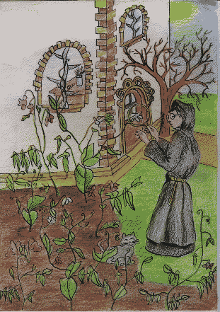
استنتج مندل أن السمات المميزة تنتقل خلال عناصر وراثية في الأمشاج. وتسمى هذه العناصر اليوم الجينات . واكتشف أن كل نبتة تتلقى زوجاً من الجينات لكل سمة، بمعدل جين واحد من كل من الأبوين. واستنتج استنادًا على تجاربه، أنه إذا ورثت نبتة جينين مختلفين لسمة ما، فسيكون أحد الجينين سائدًا، بينما يكون الثاني متنحِّياً. وتظهر سمة الجين السائد في النبتة. فمثلا إذا كان جين البذور المستديرة سائدًا وجين البذور المتجعدة متنحِّياً، فإن النبتة التي ترث كلا الجينين ستكون لها بذور مستديرة.
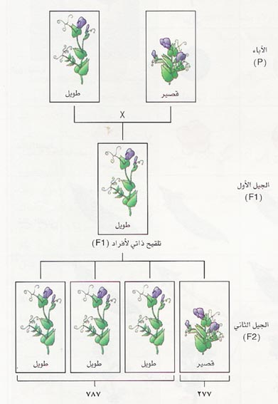
واستنتج مندل أن أزواج الجينات تنفصل بأسلوب عشوائي عند تكوّن أمشاج النبتة. وعليه فإن النبتة الأم تعطي جيناً واحداً من كل زوج إلى نسلها. كما اعتقد أن النبتة ترث كلاّ من سماتها مستقلة عن السمات الأخرى. ويُعرف هذان الاستنتاجان بقانون الفصل وقانون الاتساق المستقل. ومنذ عهد مندل، اكتشف العلماء بعض الاستثناءات لهذين الاستنتاجين، إلا أن نظرياته بصورة عامة، أثبتت صحتها وقد وضع مندل قانونبن للوراثه هما 1-قانون انعزال الصفات :-ان العوامل الوراثيه المزدوجه تنعزل عند تكوين الأمشاج وتعود لتزدوج عند الأخصاب وتكوين الفرد الجديد. 2-قانون التوزيع الحر:-أذا اختلف فردين في زوجين من الصفات النقيه السائده فينعزل عاملا هذين الفردين أنعزال تام عند تكوين الأمشاج ويضهر في الجيل الثاني بنسبه 3 سائد 1 متنحي من الصفات
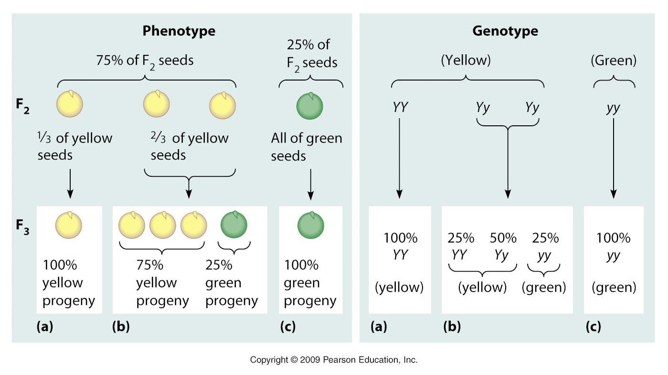
شهرة أعماله
نشرت نتائج بحوث مندل وخلاصة تجاربه في علوم الوراثة عام 1866م إلا أن أحداً لم يتنبه بسبب اهتمام العلماء بنظرية دارون في حينها إلى أن عثر علماء على التقرير عام 1900م وهنا عرف فضل أبحاثه على علم الوراثة.

